Федеральное государственное автономное

образовательное учреждение

высшего образования

«СИБИРСКИЙ ФЕДЕРАЛЬНЫЙ УНИВЕРСИТЕТ»

Институт Космических и информационных технологий

институт

Кафедра «Информатика»

кафедра

**ОТЧЕТ О ПРАКТИЧЕСКОЙ РАБОТЕ №1**

Java Core, Наследование

тема

Преподаватель _________ А.С. Черниговский

подпись, дата инициалы, фамилия

Студент КИ18-17/1б 031830504 _________ Е.В. Железкин

номер группы, зачетной книжки подпись, дата инициалы, фамилия

Красноярск 2020

Содержание

Содержание 2

1 Цель работы 3

2 Задача работы 3

3 Ход работы 3

4 Вывод 4

# Цель работы

Ознакомиться с механизмом наследования в языке Java. Повторить основные языковые конструкции языка Java.

# Задача работы

Для каждого варианта имеется набор из четырех сущностей. Необходимо выстроить иерархию наследования. В каждом классе (базовом и производных) должно быть минимум одно числовое и одно текстовое поле. При вводе числовых параметров обязательна проверка на число и на диапазон (даже если число может быть любое, проверку необходимо реализовать).

Для всех классов должны быть реализованы конструкторы (по умолчанию, с параметрами), методы equals(), hashCode(), toString(); Реализовать консольное Java-приложение, которое имеет простейшее пользовательское меню, состоящее как минимум из следующих пунктов:

- Добавить новый элемент. (Элементы должны добавляться в коллекцию элементов типа базового класса. Необходимо предусмотреть возможность добавления любого объекта производного класса в данную коллекцию.)

- Удалить элемент по индексу.

- Вывод всех элементов в консоль.

- Сравнение двух элементов на равенство (по индексам).

- Завершение работы приложения.

*Вариант 9 - Животное, млекопитающее, парнокопытное, птица.*

# Ход работы

1. Выполнено задание:

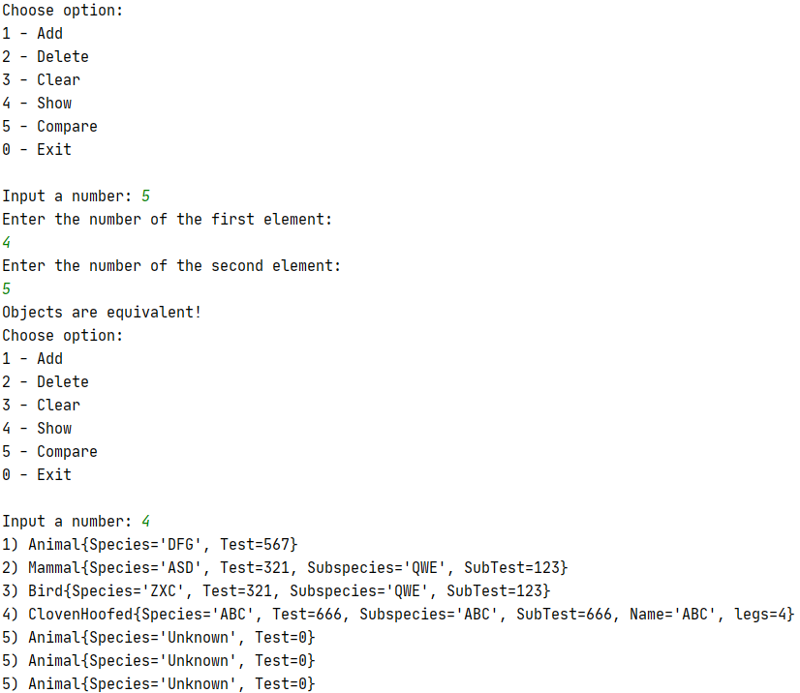

Рисунок 1 – Результат выполнения

# Вывод

В ходе данной лабораторной работы был изучен механизм наследования, основные языковые конструкции языка Java.

**ПРИЛОЖЕНИЕ А**

Листинг 1 – файл Main.java

package com.superzloyuser;  
  
import com.superzloyuser.entities.*;  
  
import java.util.ArrayList;  
import java.util.Scanner;  
  
public class Main {  
  
 public static void main(String[] args) {  
  
 var testList = new ArrayList<Animal>();  
  
 testList.add(new Animal("DFG", 567));  
 testList.add(new Mammal("ASD", 321, "QWE", 123));  
 testList.add(new Bird("ZXC", 321, "QWE", 123));  
 testList.add(new ClovenHoofed("ABC", 666, "ABC", 666, "ABC", 4));  
 testList.add(new Animal());  
 testList.add(new Animal());  
 testList.add(new Animal());boolean flag = true;  
  
 while(flag){  
 System.*out*.println("Choose option:\n1 - Add\n2 - Delete\n3 - Clear\n4 - Show\n5 - Compare\n0 - Exit\n");  
 Scanner in = new Scanner(System.*in*);  
 System.*out*.print("Input a number: ");  
 var option = in.nextInt();  
  
 switch (option){  
 case 1:  
 System.*out*.println("Input class name:");  
 var className = in.next();  
 switch (className){  
 case "Animal":  
 var tempSpecies = in.next();  
 var tempTest = in.nextInt();  
 testList.add(new Animal(tempSpecies, tempTest));  
 break;  
 case "Mammal":  
 tempSpecies = in.next();  
 tempTest = in.nextInt();  
 var tempSubspecies = in.next();  
 var tempSubTest = in.nextInt();  
 testList.add(new Mammal(tempSpecies, tempTest, tempSubspecies, tempSubTest));  
 break;  
 case "ClovenHoofed":  
 tempSpecies = in.next();  
 tempTest = in.nextInt();  
 tempSubspecies = in.next();  
 tempSubTest = in.nextInt();  
 var tempName = in.next();  
 var tempLegs = in.nextInt();  
 testList.add(new ClovenHoofed(tempSpecies, tempTest, tempSubspecies, tempSubTest, tempName, tempLegs));  
 break;  
 case "Bird":  
 tempSpecies = in.next();  
 tempTest = in.nextInt();  
 tempSubspecies = in.next();  
 tempSubTest = in.nextInt();  
 testList.add(new Bird(tempSpecies, tempTest, tempSubspecies, tempSubTest));  
 break;  
 default:  
 System.*out*.println("Invalid class name!");  
 continue;  
 }  
 break;  
 case 2:  
 System.*out*.println("Input element number:");  
 var numForDel = in.nextInt();  
 try {  
 testList.remove(numForDel - 1);  
 }  
 catch (Exception e){  
 System.*out*.println(e.getMessage());  
 }  
 break;  
 case 3:  
 testList.clear();  
 break;  
 case 4:  
 for (Animal animal : testList) {  
 System.*out*.println((testList.indexOf(animal) + 1) + ") " + animal.toString());  
 }  
 break;  
 case 5:  
 if (testList.size() > 1) {  
 System.*out*.println("Enter the number of the first element: ");  
 var firstEl = in.nextInt();  
  
 System.*out*.println("Enter the number of the second element: ");  
 var secondEl = in.nextInt();  
  
 try {  
 if (testList.get(firstEl).equals(testList.get(secondEl)))  
 System.*out*.println("Objects are equivalent!");  
 else  
 System.*out*.println("Objects are not equivalent!");  
 }  
 catch (Exception e){  
 System.*out*.println(e.getMessage());  
 }  
 }  
 break;  
 case 0:  
 flag = false;  
 break;  
 }  
  
 }  
  
 }  
}

Листинг 2 – файл entities/Animal.java

package com.superzloyuser.entities;  
  
import java.util.Objects;  
  
public class Animal {  
  
 private String Species;  
 private int Test;  
  
 public Animal(){  
 this.Species = "Unknown";  
 this.Test = 0;  
 }  
  
 public Animal(String species, int test){  
 this.Species = species;  
 this.Test = test;  
 }  
  
 public String getSpecies() {  
 return Species;  
 }  
  
 public void setSpecies(String species) {  
 Species = species;  
 }  
  
 public int getTest() {  
 return Test;  
 }  
  
 public void setTest(int test) {  
 Test = test;  
 }  
  
 @Override  
 public boolean equals(Object o) {  
 if (this == o) return true;  
 if (!(o instanceof Animal)) return false;  
 Animal animal = (Animal) o;  
 return Test == animal.Test &&  
 Species.equals(animal.Species);  
 }  
  
 @Override  
 public int hashCode() {  
 return Objects.*hash*(Species, Test);  
 }  
  
 @Override  
 public String toString() {  
 return "Animal{" +  
 "Species='" + Species + '\'' +  
 ", Test=" + Test +  
 '}';  
 }  
}

Листинг 3 – файл entities/Mammal.java

package com.superzloyuser.entities;  
  
import java.util.Objects;  
  
public class Mammal extends Animal {  
  
 private String Subspecies;  
 private int SubTest;  
  
 public Mammal() {  
 Subspecies = "Unknown";  
 SubTest = 0;  
 }  
  
 public Mammal(String species, int test, String subspecies, int subTest) {  
 super(species, test);  
 Subspecies = subspecies;  
 SubTest = subTest;  
 }  
  
 public String getSubspecies() {  
 return Subspecies;  
 }  
  
 public void setSubspecies(String subspecies) {  
 Subspecies = subspecies;  
 }  
  
 public int getSubTest() {  
 return SubTest;  
 }  
  
 public void setSubTest(int subTest) {  
 SubTest = subTest;  
 }  
  
 @Override  
 public boolean equals(Object o) {  
 if (this == o) return true;  
 if (!(o instanceof Mammal)) return false;  
 if (!super.equals(o)) return false;  
 Mammal mammal = (Mammal) o;  
 return SubTest == mammal.SubTest &&  
 Subspecies.equals(mammal.Subspecies);  
 }  
  
 @Override  
 public int hashCode() {  
 return Objects.*hash*(super.hashCode(), Subspecies, SubTest);  
 }  
  
 @Override  
 public String toString() {  
 return "Mammal{" +  
 "Species='" + super.getSpecies() + '\'' +  
 ", Test=" + super.getTest() +  
 ", Subspecies='" + Subspecies + '\'' +  
 ", SubTest=" + SubTest +  
 '}';  
 }  
}

Листинг 4 – файл entities/ ClovenHoofed.java

package com.superzloyuser.entities;  
  
import java.util.Objects;  
  
public class ClovenHoofed extends Mammal{  
  
 private String Name;  
 private int legs;  
  
 public ClovenHoofed() {  
 this.Name = "Unknown";  
 this.legs = 4;  
 }  
  
 public ClovenHoofed(String species, int test, String subspecies, int subTest, String name, int legs) {  
 super(species, test, subspecies, subTest);  
 this.Name = name;  
 this.legs = legs;  
 }  
  
 @Override  
 public String getSpecies() {  
 return Name;  
 }  
  
 public void setName(String name) {  
 Name = name;  
 }  
  
 public int getLegs() {  
 return legs;  
 }  
  
 public void setLegs(int legs) {  
 this.legs = legs;  
 }  
  
 @Override  
 public boolean equals(Object o) {  
 if (this == o) return true;  
 if (!(o instanceof ClovenHoofed)) return false;  
 if (!super.equals(o)) return false;  
 ClovenHoofed that = (ClovenHoofed) o;  
 return legs == that.legs &&  
 Name.equals(that.Name);  
 }  
  
 @Override  
 public int hashCode() {  
 return Objects.*hash*(super.hashCode(), Name, legs);  
 }  
  
 @Override  
 public String toString() {  
 return "ClovenHoofed{" +  
 "Species='" + super.getSpecies() + '\'' +  
 ", Test=" + super.getTest() +  
 ", Subspecies='" + super.getSubspecies() + '\'' +  
 ", SubTest=" + super.getSubTest() +  
 ", Name='" + Name + '\'' +  
 ", legs=" + legs +  
 '}';  
 }  
}

Листинг 5 – файл entities/ Bird.java

package com.superzloyuser.entities;  
  
import java.util.Objects;  
  
public class Bird extends Animal{  
  
 private String Subspecies;  
 private int SubTest;  
  
 public Bird() {  
 this.Subspecies = "Unknown";  
 this.SubTest = 0;  
 }  
  
 public Bird(String Name, int Test, String subspecies, int subTest) {  
 super(Name, Test);  
 Subspecies = subspecies;  
 SubTest = subTest;  
 }  
  
 public String getSubspecies() {  
 return Subspecies;  
 }  
  
 public void setSubspecies(String subspecies) {  
 Subspecies = subspecies;  
 }  
  
 public int getSubTest() {  
 return SubTest;  
 }  
  
 public void setSubTest(int subTest) {  
 SubTest = subTest;  
 }  
  
 @Override  
 public boolean equals(Object o) {  
 if (this == o) return true;  
 if (!(o instanceof Bird)) return false;  
 if (!super.equals(o)) return false;  
 Bird bird = (Bird) o;  
 return SubTest == bird.SubTest &&  
 this.Subspecies.equals(bird.Subspecies);  
 }  
  
 @Override  
 public int hashCode() {  
 return Objects.*hash*(super.hashCode(), Subspecies, SubTest);  
 }  
  
 @Override  
 public String toString() {  
 return "Bird{" +  
 "Species='" + super.getSpecies() + '\'' +  
 ", Test=" + super.getTest() +  
 ", Subspecies='" + Subspecies + '\'' +  
 ", SubTest=" + SubTest +  
 '}';  
 }  
}